Nõo Reaalgümnaasium

Borka Martin Orlov

12.b klass

4-BITINE SUMMAATOR

Praktiline töö

Juhendaja: Andres Mihkelson

Nõo 2013

**SISUKORD**

RESUME 3

SISSEJUHATUS 4

1. TRÜKKPLAADIL SUMMEERIMINE 5

2. ETTEVALMISTUS TÖÖKS 6

2.1 Teooria läbimine 6

2.2 Skeemi digitaalse versiooni töötlemine 6

2.3 Materjalide ja tööriistade hankimine 6

3 TRÜKKPLAADI VALMISTAMINE 7

3.1. Radade printimine ja ülekandmine trükkplaadile 7

3.2. Söövitamine 7

3.3. Puurimine 8

3.4. Jootmine 8

3.5. Ühendamine 8

3.6. Testimine 8

4. KOKKUVÕTE 9

5. KASUTATUD KIRJANDUS 10

6. LISAD 11

Lisa 1. Trükplaadi digitaalne versioon 11

Lisa 2. Kahend- ja kümnendsüsteemis liitmise võrdlus 11

Lisa 3. Liitmisel tekkivad erinevad vastuste võimalused 12

Lisa 4. 4-bitise liitja algoritmiline ülesehitus 12

# RESUME

This is a project for a 4-bit adding machine. This machine is similar to a calculator, however it only performs addition and in this case, only in the 4-bit range – which means the maximum calculation is 15 added 15. Both the input and output are in the binary system, which further complicates the usage. The aim of this project is to show the importance of the microprocessor. Since this project lacks one, the final product is quite bulky and lacks in functionality, therefore proving the necessity of a microprocessor in the modern world. Also, to complete this project, several skills must be acquired, like how to make a printed circuit board and how to properly solder electronic components.

# SISSEJUHATUS

Üheks suurimaks infotehnoloogia arengu hüppeks võib lugeda mikroprotsessori leiutamist. Paljudel tänapäeva noortel aga puudub arusaam, kui suur see hüpe tegelikult oli. Selle seletamiseks saigi valitud sellise praktilise töö valmistamine – mitte näidata mikroprotsessori võimeid, vaid just vastupidi võimeid ilma selleta. Läbi selle saame tõestada, et praegune modernne elu oleks märgatavalt erinev ilma protsessorita. Teema valikule aitasid kaasa ka enda huvi tehnoloogia vastu ning kogemused mida projekti tehes omandama pidi.

Üheks suurimaks väljakutseks ja parimaks kogemuseks sai trükkplaadi valmistamine. Trükkplaat on montaažiplaat, millele on võimalik paigaldada elektroonikakomponente ja neid omavahel ühendada. Trükkplaadi valmistamismeetodid jagunevad kahte gruppi: vase eemaldamismeetodid ja vase kasvatamismeetodid. Praeguses projektis kasutan siiditrükki, mis kuulub vase eemaldusmeetodide hulka, sest see on sobivaim üksikplaadi valmistamiseks kodus. Trükkplaadi valmistamiseks läbi siiditrüki on vaja vaskplaati, kuhu peale asetatakse prinditud versioon elektriskeemist ning seejärel kasutades söövitavat ainet eemaldatakse ebavajalik vasekiht – jättes elektrit juhtima ainult elektriskeemil asetsenud rajad. Peale söövitamist puuritakse trükkplaati vajalikud augud komponentide ühendamiseks. Komponendid ühendatakse jootmisega ning see on ka tootmisprotsessi viimane osa.  
Selle praktilise töö raames kasutan ma kolme erinevat vaskplaati, et visuaalselt välja tuua liitjate süsteem, sisend- ja väljundviigud. Iga liitja koosneb elektrit juhtivatest radadest ja elektroonilistest komponentidest – takistid ja transistorid. Need komponendid üheskoos moodustavad erinevaid loogikaväravaid, mis üheskoos võimaldavad läbi viia erinevaid ülesandeid.

# TRÜKKPLAADIL SUMMEERIMINE

Enne, kui töö praktilise osa juurde suunduda, tuleks teha selgeks kahendsüsteemis liitmise loogika ja mismoodi seda rakendada trükkplaadil läbi loogikaväravate. Matemaatiline loogika on sarnane kümnendsüsteemis liitmisele. Tuleb ette kujutada arvude liitmist üksteise peal. Ainult, et üle kannad juba siis, kui summa ületab ühe. Et see loogika üle kanda trükkplaadile, on kasutada AND, OR ja NOT väravad. Väravate sisend- ja väljundväärtusi nimetatakse kõrgeks, ehk voolu olemasolu ja madalaks, ehk voolu puudumist. AND ja OR värval on mõlemal kaks sisendit ja üks väljund. AND värava väärtus on kõrge, juhul kui mõlemad sisendid on kõrged. OR värava väljund on kõrge, juhul kui üks sisenditest on kõrge, kuid mitte mõlemad. NOT värav väljastab vastupidise väärtuse vastavalt sisendile. Kasutades neid väravaid saab valmistada niiöelda liitja, mis sümboliseeriks töö juures ühte bit’i. Seega selle töö jaoks tuleb neid liitjaid valmistada neli. Igal liitjal on kolm sisendit ja kaks väljundit. Sisenditeks on A ja B mille väärtus tuleb lülititest, ning C mille väärtus tuleb eelmisest liitjast niiöelda ülekantuna. Liitja esimene väljundi suundub ka väljundplaati, kuhu on kinnitatud LED tuluke mis väljendab vastava biti väärtust. Teine väljundi suundub järgnevasse liitjasse. Esimese liitja ülekantud signaali väärtus on alati madal ja viimase liitja ülekantud signaal suundub samuti väljundplaati. Kuigi tegemist on 4-bitise summatoriga, siis summa väljendamiseks on 5 LED tuld, kuna suuremad arvud kui 15 on kahendsüsteemis 5-kohalised.

# ETTEVALMISTUS TÖÖKS

## Teooria läbimine

Enne praktilise osaga algust tegemist, tuli läbida suurel hulgal teooriat. Alustasin sellest mida sai kirjeldatud eelmises peatükis: kuidas trükkplaadiga summeerimine käib. Edasi liikusin trükkplaadi valmistamise juurde. Siinkohal oli palju abi erinevatest internetimaterjalidest. Visuaalset abi pakkusid Youtube videomaterjalid[1] ja enamus teooriat omandasin eestikeelsetest foorumitest[2]. Töö idee ja esialgne visioon pärineb ingliskeelselt hobitehnikute lehelt[3].

## Skeemi digitaalse versiooni töötlemine

Kuna tegemist oli esimese korraga, mil olen püüdnud trükkplaati valmistada, teadsin, et terve plaadi söövitamine korraga võib osutuda raskeks ning vea korral peaks terve plaadi välja vahetama. Seega otsustasin plaadi jagada kuueks erinevaks osaks: 4 liitjat, sisendplaat ja väljundplaat. Selleks tuli võtta trükkplaadi skeemi digitaalne versioon, mis oli saadav eelnimetatud lehel1 ja sealt eraldada vastavad osad.

## Materjalide ja tööriistade hankimine

Materialid summatori valmistamiseks sai tellitud OÜ Dormikori oomipoest. Peale osade kokkulugemist summaatori digitaalselt versioonilt sai vormistatud järgnev tellimus: 8 trükkplaati; takistid – 10kΩ 100tk, 1kΩ 70tk, 390Ω 20tk; BC547 bipolaarseid transistoreid 100 tk; 10 tumbler tüüpi lülitit; rohelisi ja siniseid LED tulesid väljundviikudele; juhet liitjate ühendamiseks ning söövitusainet. Samuti sai endale muretsetud uus püstolkolb jootmiseks ja sinna hulka 100g jootetina. Tellimuses arvestasin võimalike kadudega, mis võivad töö juures tekkida, seega kõike oli tellitud umbes 10% rohkem. Väljaarvatud trükkplaadid, mida tellisin kaks korda rohkem, eeldusel, et esimesed söövitamised võib praagiks lugeda. Kuid siiski see ei jäänud ainukeseks tellimuseks, hiljem lisandus veel minitrell koos vastavate puuridega, millel diameetriks 0,8mm ja 1,2mm.

# TRÜKKPLAADI VALMISTAMINE

## Radade printimine ja ülekandmine trükkplaadile

Olles digitaalversiooni juba vastavalt vajadusele tükkideks jaganud, ei jää muud üle kui eksportida igast tükist prinditav versioon ja siis laserprinteriga mitu koopiat välja printida. Laserprinteri vajadus avaldub printimise viisil. Tahm, mida printer paberile kannab, on triikimise teel ülekantav vaskplaadile. Tindiprinteri puhul see võimalik ei ole. Teiseks nõudmiseks on paberi tüüp, kuhu skeem printida. Et triikimisel tahm kergemini üle kanduks, peaks paber olema kas spetsiaalne kile, või siis, nagu internetis soovitati, muu libepaber. Kuna spetsiaalselt valmistatud sinist värvi kilede kastumine tundus esimese korra jaoks ebavajalik, siis muretsesin endale tavalist libepaberit. Töö tulemus näitas, et tehtud valik oli sobilik.

Ülekandmise jaoks asetatakse paberileht, millele trükitud vastav skeem, tagurpidi trükkplaadile. Seejärel kuumutatakse lehte umbes 10 minutit triikrauaga. See võimaldab paberile kinnitunud tahmal lehest eemalduda ja kinnituda vasele. Peale triikimist lastakse plaadil jahtuda ning pestakse paberikiht plaadilt maha. Tahm aga jääb plaadile. Kuna tahm on algselt siiski paberil küljes, siis vajas plaat kõvasti hõõrumist, enne kui paber täielikult maha tuli. Tahm oli plaadile üllatavalt kõvasti kinnitunud.

## Söövitamine

Söövitamiseks tuli valmistada vastav lahus. Kasutasin selleks 250g FeCl3 pulbrit, millele lisades vett sai valmistada ühe liitri lahust. Jälgides ohutusnõudeid, tegelesin lahusega väliruumis. Söövitamise optimiseerimiseks soojendasin ning segasin lahust. Igat trükkplaati, millele skeem peale triigitud, hoidsin lahuses umbes 20-30 minutit. Kui oli näha, et üleliigset vaske enam ei ole, siis võis plaadi happest eemaldada ja puhastada. Kuna söövitamine jätab lahusesse vase puru, mis mõne aja pärast vähendab tunduvalt happe söövitusvõimet, siis valmistasin lihtsalt uue vanni söövituslahust. Kui trükkplaate ostes tegin eelduse, et paar esimest trükkplaati on oskamatuse tõttu praagid, siis see leidis ka õigustust. Esimese plaadi söövitamise ajal ma ei seganud lahust, mille tõttu mõnest kohast hape ei söövitanud piisavalt ning rajad jäid kokku. Samas mõnest kohast suutis hape läbi söövitada ka skeemist endast. Sarnane viga avaldus teisel söövitamisel, mida ma tegelikult tegin esimesega samaaegselt. Edasised söövitatud trükkskeemid läksid kasutusse trükkplaadil endal.

## Puurimine

Et plaadile kinnitada vastavad elektroonikakomponendid, tuleb plaadile puurida ühenduspunktid. Kuna tegemist on üsna kompaktse skeemiga, siis kasutada tuli selleks minitrelli ja 1,2mm diameetriga puuri. Kuna tegemist on üsna õhukese puuriga, siis tegemist oli üsna aeglase protsessiga. Fookus on siinkohal just puuri lõhkumisel või möödapuurimisel, mille puhul oleks vastav trükkplaat kas lõhutud või seisaks ilma arenguta, kuni uue puuri muretsemiseni. Õnneks, ja enda üllatuseks, ei lõhkunud ma ühtegi puuri, ega plaati ennast.

## Jootmine

Kogu tööprotsessi kõige aeganõudvam osa on ilmselt elektroonikakomponentide peale jootmine. Jootmiseks tuleb ühenduskoht kõigepealt näiteks liivapaberiga puhastada, et tagada hea ühenduspind. Seejärel sisestada elektroonikakomponent, asetada jootekolvi ots ühenduskohale ning lisada jootetina, mis elektroonikomponendi jala ümber vajub ning tahkudes seda seal kinni hoiab. Kuna nii suurt jootmistööd ei ole veel kunagi teinud, siis mõningaid komponente sai taaskinnitada mitu korda. Nii rutiinse töö juures hakkas töötempo üsnagi kiirelt õnneks kasvama.

## Ühendamine

Olles liitjatele ning sisend- ja väljundplaatidele komponendid kinnitanud, tuli nad omavahel samuti kinnitada. Selleks kasutasin kiulist 0.22mm paksust juhet. 0.22mm viitab elektrit juhtiva traadi paksust. Ühendada tuli sisendplaadid iga liitja A ja B sisendiga, väljundplaat liitjate väljunditega. Liitjad omavahel, et üle saaks kanda. Kõige lõpuks toiteploki ühendused, kuhu kinnitada 9-voldine patarei või muu toiteallikas sarnase pingega.

## Testimine

Töö kõige viimaseks osaks jääb alati veendumine, et plaat töötab. Selleks ühendasin plaadile 9-voldise patarei, lülitasin vastavast lülitist voolu ka ülejäänud plaadile ning kontrollisin, kas liitmine töötab õigesti. Esimesel korral see kahjuks nii ei olnud, kuid leidsin vea kiirelt üles. Patareid kinnitades olin kahjustanud juhet, mis kinnitas toiteplokki ülejäänud plaadiga. Vahetasin vigase juhtme välja ning plaat hakkas korrektselt tööle.

# KOKKUVÕTE

Valmistatud summator täitis oma tööeesmärki. Praktilise töö eesmärgiks oli näidata mikroprotsessori vajadust tänapäeva maailmas läbi välistamismeetodi: näidata arvutusvõimsust ilma mikroprotsessorita. Nähes, et valmistatud plaat suudab liita maksimaalselt ainult 15 + 15 ning ka seda peab esitama kahendsüsteemis, siis ei ole kahtlustki, et töö täidab oma eesmärgi. Mikroprotsessori olemasolu tänapäeva maailmas muudab meie tänapäeva maailma ja tehnoloogilisi võimeid märkimisväärselt. Töö tegemisel omandasin mitu kasulikku oskust: trükkplaadi valmistamine, materjali hulgaga arvestamine, lõputöö vormistamine ning arendasin kõvasti ka enda jootmisoskust. Kindlasti on neist oskustest ka tulevikus kasu.

# KASUTATUD KIRJANDUS

Digilabor *Elektroonikaskeemide valmistamine* URL=http://digi.physic.ut.ee/mw/index.php/Elektroonikaskeemide_valmistamineKogu töö jooksul.  
  
Foorum *Trükkplaadi valmistamine   
URL=*http://forum.planet.ee/showthread.php?t=71319 Kogu töö jooksul.  
  
Foorum *Trükkplaadi valmistamine*   
*URL=*http://www.elfafoorum.ee/threads/999-Tr%C3%BCkkplaadi-valmistamine Kogu töö jooksul.  
  
MAKE *Make your own printed circuit board  
URL=*www.youtube.com/watch?v=urv6jArKp6M Kogu töö jooksul.  
  
Traadita Wiki *Trükkplaat* URL=http://wiki.wifi.ee/index.php/Tr%C3%BCkkplaat Kogu töö jooksul .  
  
Waiting for Friday *4-Bit computer URL=*http://www.waitingforfriday.com/index.php/4-Bit_Computer Kogu töö jooksul.

# LISAD

## Lisa 1. Trükplaadi digitaalne versioon

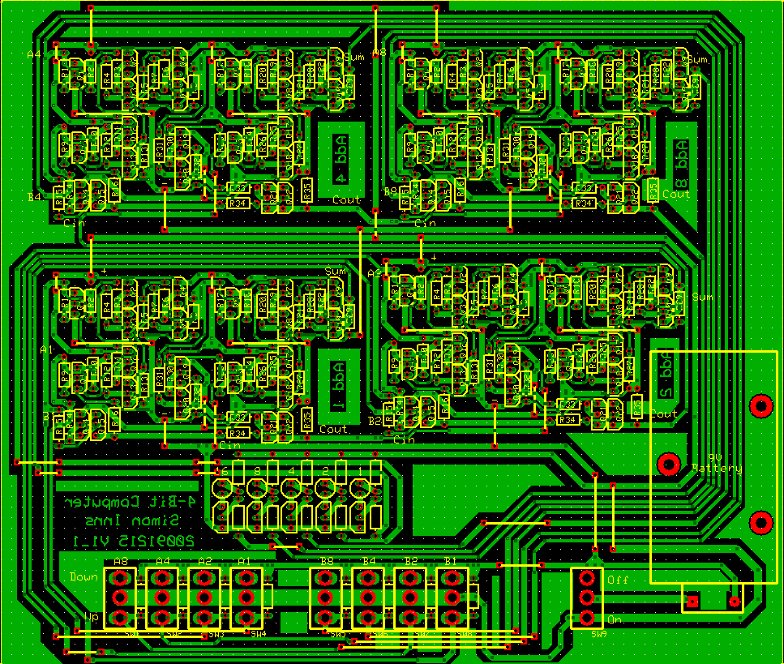

Terve trükkplaadi digitaalne versioon. Üleval on visuaalselt näha neli liitjat. Neist alla jääb väljundplaat. Kõige all on A ja B sisendid ning neist paremal toiteplokk.

## Lisa 2. Kahend- ja kümnendsüsteemis liitmise võrdlus

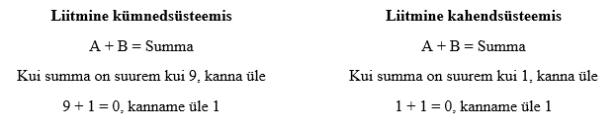

## Lisa 3. Liitmisel tekkivad erinevad vastuste võimalused

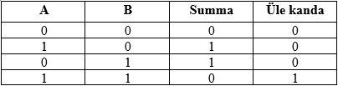

Selliste vastustega peab liitmisel arvestama.

## Lisa 4. 4-bitise liitja algoritmiline ülesehitus

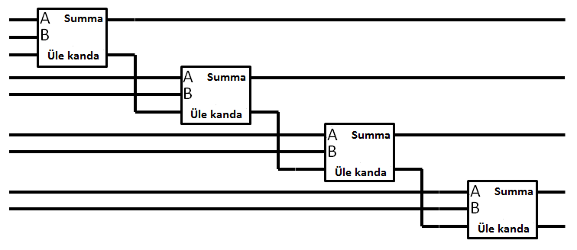

1. https://www.youtube.com/watch?v=urv6jArKp6M
2. http://forum.planet.ee/showthread.php?t=71319

   2 http://www.elfafoorum.ee/threads/999-Tr%C3%BCkkplaadi-valmistamine
3. http://www.waitingforfriday.com/index.php/4-Bit_Computer